Федеральное государственное бюджетное образовательное учреждение высшего образования «Красноярский государственный медицинский университет имени профессора В.Ф. Войно-Ясенецкого»
Министерства здравоохранения Российской Федерации
Фармацевтический колледж

Дневник

Учебной практики
по МДК 04.01 «Теория и практика лабораторных микробиологических и иммунологических исследований»

Семеновой Марии Анатольевны

ФИО

Место прохождения практики: Фармацевтический колледж

с «28» мая 2022 г. по «3» июня 2022 г.

Руководитель практики: преподаватель Тюльпанова О. Ю.

Красноярск, 2022
Оглавление
Программа учебной практики 4
Цель учебной практики: 4
Задачи учебной практики 5
Тематический план учебной практики 5
График выхода на работу 6
ПЕРВЫЙ ЭТАП БАКТЕРИОЛОГИЧЕСКОГО ИССЛЕДОВАНИЯ 7
Забор материала для исследования с выходом на внешние объекты. 7
ВТОРОЙ ЭТАП БАКТЕРИОЛОГИЧЕСКОГО ИССЛЕДОВАНИЯ 8
Приготовление простых питательных сред. Посев на питательные среды исследуемых объектов различными способами. 8
ТРЕТИЙ ЭТАП БАКТЕРИОЛОГИЧЕСКОГО ИССЛЕДОВАНИЯ 11
Изучение морфологических и культуральных свойств выращенных культур. Приготовление дифференциально-диагностических сред. Пересев на чистую культуру. 11
ЧЕТВЕРТЫЙ ЭТАП БАКТЕРИОЛОГИЧЕСКОГО ИССЛЕДОВАНИЯ 15
Проверка чистоты культуры. Приготовление дифференциально-диагностических сред. Пересев на дифференциально-диагностические среды. 15
ПЯТЫЙ ЭТАП БАКТЕРИОЛОГИЧЕСКОГО ИССЛЕДОВАНИЯ 18
Учет результатов. Утилизация отработанного материала. 18
ЛИСТ ЛАБОРАТОРНЫХ ИССЛЕДОВАНИЙ 25
ОТЧЕТ ПО УЧЕБНОЙ ПРАКТИКЕ 26
Цифровой отчет 26
Текстовой отчет 27
ХАРАКТЕРИСТИКА 28

В результате учебной практики обучающийся должен

Приобрести практический опыт:

ПО 1. - применения техники бактериологических, вирусологических, микологических и иммунологических исследований.
Освоить
Умения:
У.1 Принимать, регистрировать, отбирать клинический материал, пробы объектов внешней среды и пищевых продуктов;
У.2 Готовить исследуемый материал, питательные среды, реактивы и оборудование для проведения микроскопических, микробиологических и серологических исследований;
У.3 Проводить микробиологические исследования клинического материала, проб объектов внешней среды и пищевых продуктов;
У.4 Оценивать результат проведенных исследований, вести учетно-отчетную документацию;
У.8 Проводить утилизацию отработанного материала, дезинфекцию и стерилизацию, используемой в лаборатории посуды, инструментария, средств защиты рабочего места и аппаратуры;
Знания:
З.1 Задачи, структура, оборудование, правила работы и техники безопасности в микробиологической лаборатории;
З.2 Общие характеристики микроорганизмов, имеющие значение для лабораторной диагностики;
З.3Требования к организации работы с микроорганизмами III - IV групп патогенности;

Программа учебной практики

В результате прохождения практики студенты должны уметь самостоятельно:
- Организовать рабочее место для проведения микробиологических исследований.
- Готовить препарат для окраски, выполнять методики окраски согласно алгоритмам
- Готовить питательные среды и производить посев.
- Делать выводы по проведенным исследованиям.
- Пользоваться приборами в лаборатории.
- Провести дезинфекцию биоматериала, отработанной посуды, стерилизацию лабораторной посуды.

По окончании практики студент должен
представить в колледж следующие документы:
- Дневник с оценкой за практику;
- Текстовый отчет по практике (положительные и отрицательные стороны практики, предложения по улучшению подготовки в колледже, организации и проведению практики).

Цель учебной практики:

Ознакомление со структурой микробиологической лаборатории и организацией работы среднего медицинского персонала. Формирование основ социально-личностной компетенции путем приобретения студентом навыков межличностного общения с медицинским персоналом и пациентами;

Задачи учебной практики

- изучить нормативную документацию;
- регистрировать исследуемый материал;
- готовить рабочее место;
- проводить микробиологические исследования, проб объектов внешней среды или пищевых продуктов;
- оценить результат проведенных исследований;
- проводить утилизацию отработанного материала.

Тематический план учебной практики

№ | Наименование разделов и тем практики | Количество
 |  | дней | часов
1. | Забор материала для исследования с выходом на внешние объекты.  Оформление электронного дневника | 1 | 4  2
2 | Приготовление простых питательных сред. Посев на питательные среды исследуемых объектов различными способами  Оформление электронного дневника | 1 | 4  2
3 | Изучение морфологических и культуральных свойств выращенных культур. Приготовление дифференциально-диагностических сред. Пересев на чистую культуру  Оформление электронного дневника | 1 | 4  2
4 | Проверка чистоты культуры. Пересев на дифференциально-диагностические среды.  Оформление электронного дневника | 1 | 4  2
5 | Учет результатов. Утилизация отработанного материала.  Оформление электронного дневника | 1 | 4  2
6 | Зачет | 1 | 6
Итого |  | 6 | 36

График выхода на работу

№ п/п | Даты | Часы работы | Подпись руководителя
1 | 28.05.22 | 8:00-13:35 | Тюльпанова
2 | 30.05.22 | 8:00-13:35 | Тюльпанова
3 | 31.05.22 | 8:00-13:35 | Тюльпанова
4 | 01.06.22 | 8:00-13:35 | Тюльпанова
5 | 02.06.22 | 8:00-13:35 | Тюльпанова
6 | 03.06.22 | 8:00-13:35 | Тюльпанова

ПЕРВЫЙ ДЕНЬ УЧЕБНОЙ ПРАКТИКИ

Забор материала для исследования с выходом на внешние объекты.

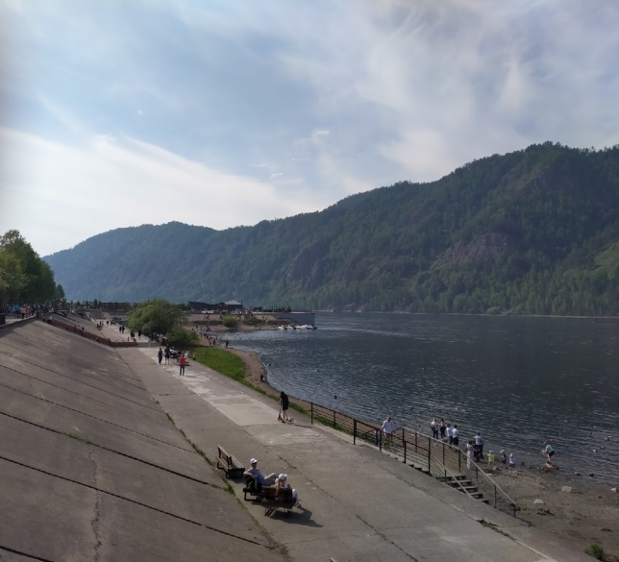

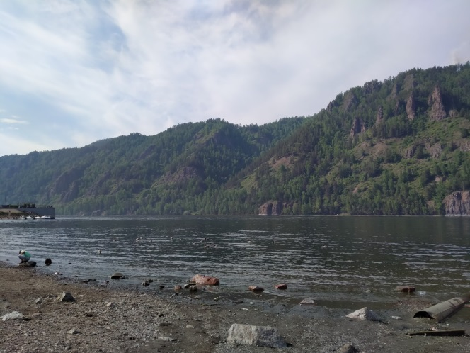
Рис. 2 – Набережная г. Дивногорска

Рис. 1 – р. Енисей

Был произведён отбор пробы воды на реке Енисей (со стороны набережной) г. Дивногорска 28.05. 22 г. 15:30 на наличие патогенных микроорганизмов в местах общего пользования, в соответствии с нормами СанПиН 2.1.4.1074-01 "Питьевая вода. Гигиенические требования к качеству воды централизованных систем питьевого водоснабжения. Контроль качества". Отбор пробы проводился на расстоянии 1,5м от берега, на глубине 20 см от поверхности воды.
Данный водоем используется как рекреационный ресурс: место отдыха дивногорцев и красноярцев. Ежедневно на набережной наблюдается большое количество отдыхающих. В месте, где произведён отбор плавают утки, купаются дети, также в реке находится небольшое количество пищевых отходов.
Из открытых водоемов воду берут с помощью специальных стерильных бутылей или батометров, снабженных грузилами. Пробу воды рекомендуют брать на глубине 10-15 см от поверхности (так как поверхность подвергается воздействию атмосферных факторов) и на расстоянии 1,5 м от берега (вода у самого берега может быть загрязнена микрофлорой почвы.)
Вывод: стандартные методы исследования регламентированы нормами СанПиН 2.1.4.1074-01 "Питьевая вода. Гигиенические требования к качеству воды централизованных систем питьевого водоснабжения. Контроль качества". Определение общего числа микроорганизмов (в 1 мл исследуемой воды должно быть не более 356 000. Кишечная палочка должна отсутствовать).
.

ПЕРВЫЙ ЭТАП БАКТЕРИОЛОГИЧЕСКОГО ИССЛЕДОВАНИЯ

Приготовление простых питательных сред. Посев на питательные среды исследуемых объектов различными способами.

Были приготовлены следующие среды:
1. Среда ЭНДО (МПА + краситель-фуксин + лактоза + индикатор). Данная среда предназначена для колиморфных бактерий.
2.Среда МПА (мясной бульон + пептон + агар). Данная среда предназначена для определения общего микробного числа.
3.Среда Кесслера (пептон + панкреатический гидролизат рыбной муки + лактоза + желчь + кристаллический фиолетовый + натрий углекислый). Данная среда предназначена для обнаружения бактерий группы кишечной палочки, при санитарном обследовании объектов внешней среды.
Этапы приготовление питательных сред
- Среда ЭНДО: были смешаны 120 мл дистиллированной воды и 4,8г среды ЭНДО. Среда была доведена до кипения 3 раза
- Среда МПА: были смешаны 120 мл дистиллированной воды и 4,8г среды МПА. Среда была доведены до кипения 3 раза.
- Среда Кесслера: были смешаны 100 мл дистиллированной воды и 2,3г среды Кесслера. Среда была доведена до кипения 3 раза.
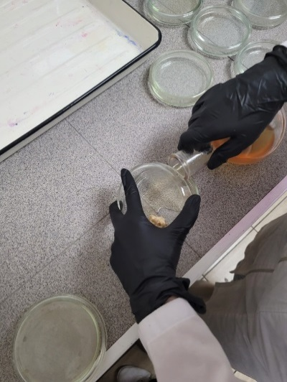
Приготовленные среды оставляем остывать на 20 минут. После ожидания, питательные среды разливаем по чашкам Петри (среда ЭНДО, среда МПА) и пробиркам (среда Кесслера) .
Рис. 3 – Разлив среды

Посев исследуемого материала
Был произведён посев исследуемого материала на 3 вида сред: МПА, ЭНДО, Кесслера.
Для этого был собран рабочий стол. Было необходимо: 3 вида питательных сред, исследуемый материал - вода с реки, стерильная пипетка, шпатель, пинцет, спиртовка, спирт.

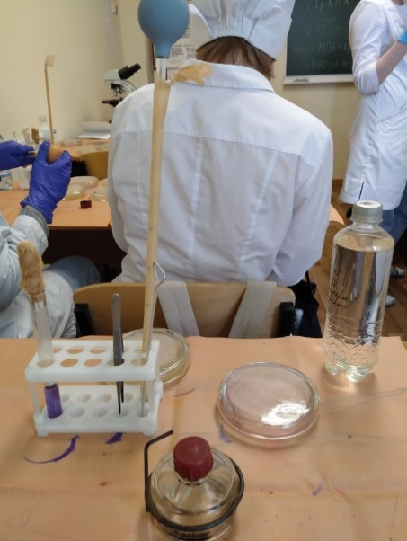
Рис. 3 – Рабочий стол

Посев на среду ЭНДО был произведён методом «газона». Для этого было взято стерильной пробиркой 0,5 мл исследуемого материала. Для равномерного распределения исследуемой воды, залитые агаром чашки перемешивают путем их вращения.
Посев на среду МПА был произведен методом «шпателем». Для этого было взято стерильной пробиркой 0,2 мл исследуемого материала, добавлено на поверхность среды. Затем стерильным шпателем тщательно втирают по всей поверхности агара.
Затем, был произведён посев стерильной пипеткой 1 мл исследуемого материала в пробирку со средой Кесслера.
После работы материалы были убраны в термостат при температуре 37◦С на 24 часа. Убран рабочий стол
Всего в группе было 9 проб воды с разных источников водоснабжения. Все данные представлены в таблице:

Таблица 1. Пробы воды с разных источников
Место забора воды | № пробы | ОМЧ | Колиформные бактерии | Выводы
Котлован | 1
р. Маклоковка | 2
Колодец | 3
Колонка на Пашенном | 4
Торгашенское озеро | 5
р.Енисей (Центральный парк ) | 6
р. Енисей  (г. Дивногорск ) | 7 | Сплошной рост | 60 | Превышает допустимые нормы, установленные  СанПиН 2.1.4.1074-01 "Питьевая вода. Гигиенические требования к качеству воды централизованных систем питьевого водоснабжения. Контроль качества"
р. Енисей  (о. Татышева) | 8
р. Енисей  (г. Лесосибирск) | 9

Вывод:

Были приготовлены питательные среды – среда ЭНДО, среда МПА, среда Кесслера. Произведен посев на среды различными методами: на среду МПА посев произведен шпателем. На ЭНДО – методом «газона». Закончен второй этап бактериологического исследования проб воды.

ВТОРОЙ ЭТАП БАКТЕРИОЛОГИЧЕСКОГО ИССЛЕДОВАНИЯ

Изучение морфологических и культуральных свойств выращенных культур. Приготовление дифференциально-диагностических сред. Пересев на чистую культуру.
Определение культуральных свойств микроорганизмов на плотной и жидкой средах (в соответствии с чек-листом)
Рассмотрели чашки с колониями в проходящем свете невооруженным глазом, выбрали наиболее выделяющиеся колонии и отметили их. Измерили диаметр колоний. Рассмотрели колонии и их края с помощью лупы. Охарактеризовали колонии по различным критериям. Результаты представлены в таблице 2.
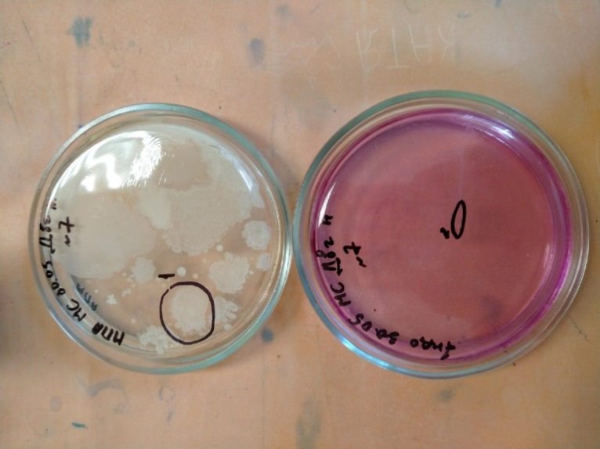
Охарактеризовали колонии по следующим критериям: - форма (правильная круглая, неправильная); - размер (мм); - цвет (бесцветная, белая, желтая, кремовая и т.д.); - профиль (плоская, выпуклая, кратерообразная, конусообразная и т.д.); - поверхность (гладкая, шероховатая, морщинистая и т.д.); - характер края (ровный, неровный, фестончатый, зубчатый и т.д.); - прозрачность (прозрачная, непрозрачная, полупрозрачная); - структура (однородная, зернистая, радиально исчерченная и т.д.)
Рис. 4 – колонии на МПА и ЭНДО

Таблица 2. Характеристика колоний
№ | Размер колонии | Поверхность | Характер края | Цвет | Форма | Прозрачность | Структура | Профиль
1 | 20 мм | Шероховатая | Зубчатый | Кремовый | Овальная с выростами | Непрозрачная | Сухая | Плоская
2 | 2 мм | Гладкая | Ровный | Розовый | Круглая | Непрозрачная | Маслянистая | Выпуклая

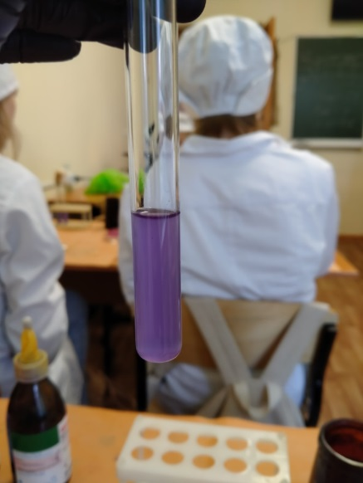
Посев в жидкую среду Кеслера не дал конкретных результатов. Среда помутнела, что говорит о размножении микроорганизмов, но свой цвет не поменяла.
Рис. 5 – рост колонии на среде Кесслера
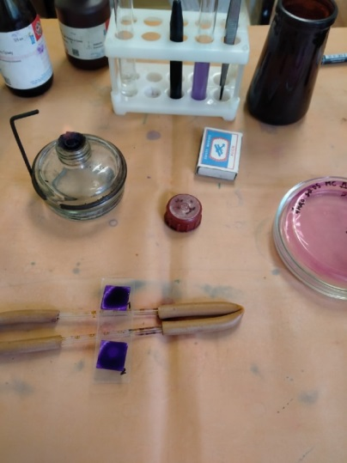
Определение морфологические свойства культуры.
Рис. 6 – Окраска по Граму
Была произведена окраска по Граму двух колоний.
При микроскопировании полученных мазков, определили морфологические и тинкториальные свойства двух колоний.
Колония 1: Грам+ короткие палочки, располагаются равномерно на всей поверхности поля зрения по одиночке. Возможно присутствие капсул и спор.
Рис. 7 – колония 1
Колония 2: культура не чистая, преобладают Грам- короткие колиморфные формы. Спор или капсул не обнаружено.
Рис. 8 – колония 2
Чтобы отобрать одну колонию для дальнейших исследований была проведена окраска по Бури- Гинсу для колонии 1, для более точного выявления капсул.

Рис. 9 – Окраска по Бури-Гинсу колонии 1
Капсулы были обнаружены во всех полях зрения.
Произведите посев для выделения чистой культуры

Посев по секторам
Рис. 10 –схема посева по секторам
Чашку со стороны дна расчерчивают на секторы. Посев производят зигзагообразными движениями от края чашки к центру. Необходимо следить, чтобы штрихи не заходили на соседний сектор. Перед нанесением штриховки на новый сектор, петлю обжигают. Пропуск этого шага может привести к сплошному росту и зарастанию чашки. Посев проводился дважды.
Вывод:
Были рассмотрены чашки с разными средами: МПА и ЭНДО. Были отмечены и охарактеризованы две колонии: 1 и 2. Для обеих колоний была проведена окраска по Граму для определения морфологических свойств микроорганизмов. Для дальнейшего бактериологического исследования была выбрана колония 1, так как она показалась наиболее интересной. Был произведен посев этой колонии по секторам, а также пересев на скошенный агар для накопления чистой культуры.

ТРЕТИЙ ЭТАП БАКТЕРИОЛОГИЧЕСКОГО ИССЛЕДОВАНИЯ

Проверка чистоты культуры. Приготовление дифференциально-диагностических сред. Пересев на дифференциально-диагностические среды.

Учет выделенной культуры (культуральные и морфологические свойства).

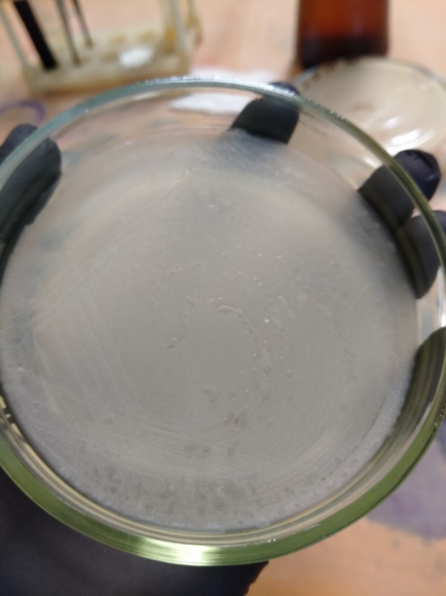
Были рассмотрены чашки с посевом по секторам. В первой чашке обнаружен сплошной рост микроорганизмов. Это могло произойти из-за несоблюдения условий стерильности при посеве (пропущен обжиг петли перед нанесением штриховки на новый сектор). Во второй чашке также можно наблюдать обширное разрастание колоний по поверхности, но это может быть с вязано с подвижностью самого микроорганизма, а не с нарушением условий стерильности.

Рис. 101 – Сплошной рост 1 Рис. 12 – Сплошной рост 2
Далее, для проверки чистоты накопленной культуры на скошенном агаре, была произведена окраска по Граму. Подтвердилось, что культура чиста и можно проводить следующий этап бактериологического исследования, а именно пересев на дифференциально-диагностические среды.
Также была изучена подвижность микроорганизмов с помощью метода раздавленной капли. Для этого использовался физиологический раствор подкрашенный метиленовым синим.
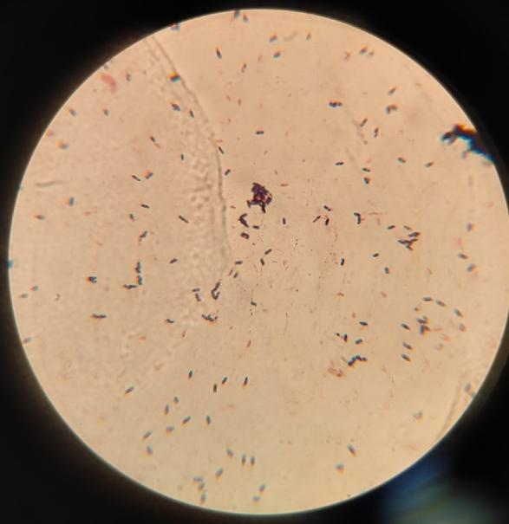
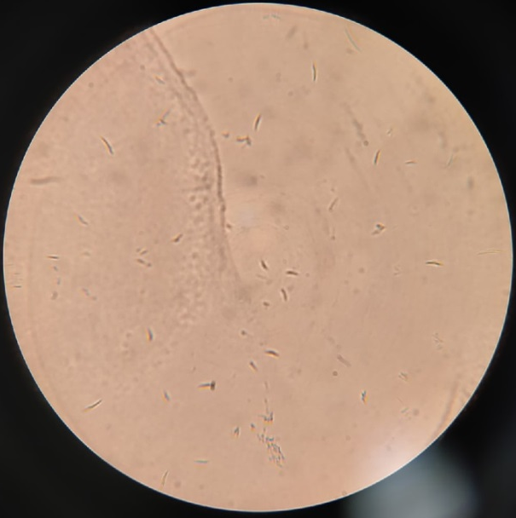
Рис. 13 –окраска по Граму чистой культуры Рис. 14 – раздавленная капля

На рис. 13 видны уже бактерии другой формы- более вытянутой и заостренной. По всему полю зрения микроорганизмы располагаются поодиночке и равномерно. Изменение формы могло произойти из-за некорректной работы микроскопа. Других причин выявить не удалось, так как перед этим была проведена проверка чистоты культуры, выполнение методики «раздавленная капля» проводилось в стерильных условиях и строго по методике.

Приготовление дифференциально-диагностических сред.
Дифференциально- диагностически среды позволяют отличить один вид вид микробов от другого по ферментативной активности. Определяют ферментативную активность по изменению окраски среды, выделению кислоты и газа.
Всего было сварено 5 сред: среда Клиглера, ацетатный агар, среда Симмонса, маннит, полужидкий агар. Каждая среда была приготовлена в количестве 150 мл с учетом использования на 25 человек.
Среда Клиглера используется для первичной идентификации энтеробактерий по их способности расщеплять глюкозу, лактозу, образовывать газ и сероводород.
Состав: панкреатический гидролизат рыбной муки с тиосульфатом натрия, дрожжевой экстракт, лактоза, натрий хлорид, глюкоза, железа сульфат, железа окисного цитрат, феноловый красный, натрия сульфит, натрия карбонат, агар.

Среда Симмонса используется для родовой идентификации энтеробактерий, использующих цитрат натрия в качестве единственного источника углерода.
Состав: натрия хорид, магния сульфат, натрия цитрат, аммония хлорид, натрия гидросульфат, бромтимоловый синий, агар.
Ацетатный агар используется для идентификации микроорганизмов по способости расти на данной среде.
Состав: натрия хлорид, магний сернокислый, аммоний фосфорнокислый, двухзамещенный калий, дигидроортофосфат натрия, ацетат плавленый, бромтимоловый синий водорастворимый, агар.
Среда Гисса с маннитом используется для идентификации по подвижности и ферментации многоатомного спирта маннита.
Состав: протеозопептон, мясной экстракт, натрия хлорид, маннит, феноловый красный, агар-агар.
Полужидкий агар содержит в себе от 0,08 до 0,7 % агара. Используется для определения подвижности микроорганизмов.
Состав: основа бактериологических питательных сред сухая, натрия хлорид, агар микробиологический.
Посев на дифференциально-диагностические среды.
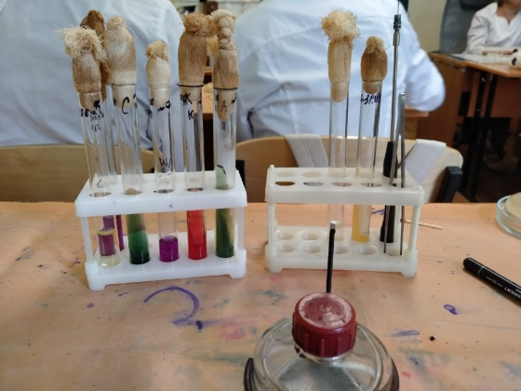
Был произвден посев на цветной ряд Гисса. Для этого чистую культуру засевают петлей в пробирки со средами и посевы инкубируют в термостате при 37º С в течение 24 часов.
Рис. 15 – Пестрый ряд Гисса

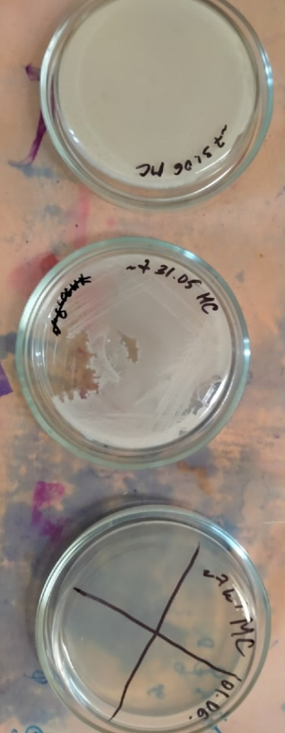
После посева культуры на дифференциально- диагностические среды был произведен повторный посев на сектора на среду МПА для отрабатывания техники. Также данный посев поможет определить произошла ли ошибка в предыдущем посеве по секторам или на обширное разрастание культуры по поверхности чашки повлияла подвижность микроорганизма и особенность его роста.
Рис. 15 – Повторный посев по секторам

Вывод:

Во время четвертого этапа бактериологического исследования колонии 1 образца воды №7 была проведена проверка чистоты культуры: повторно определены морфологические свойства. Для определения подвижности микроорганизмов был сделан микропрепарат по методу «раздавленная капля». Проведен пересев чистой культуры на дифференциально- диагностические среды для определения ферментативных свойств микроорганизмов и дальнейшей их идентификации. Повторно сделан посев по секторам (по Голду) для отрабатывания техники посева.

ЧЕТВЕРТЫЙ ЭТАП БАКТЕРИОЛОГИЧЕСКОГО ИССЛЕДОВАНИЯ

Учет результатов. Утилизация отработанного материала.

Были рассмотрены результаты повторного посева по Голду. Наблюдается полное зарастание. Можно сделать вывод, что это произошло из-за несоблюдения условий стерильности. В данном случае был нестерилен физиологический раствор, используемый для приготовления микробной взвеси.
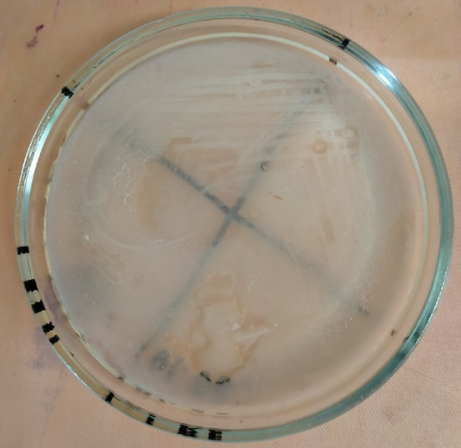
Рис. 27– посев по Голду

Учет результатов.
Рассмотрели получившиеся результаты посева на пестрый ряд Гисса. Определели ферментативные свойства микроорганизмов по способности расщеплять углеводы, расти на ацетатном агаре, по способности выделять газ, кислоту и сероводород.
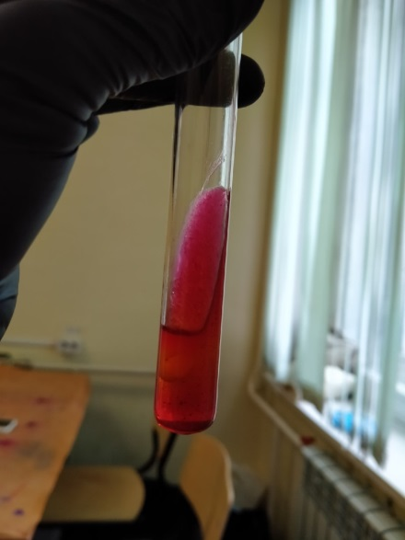
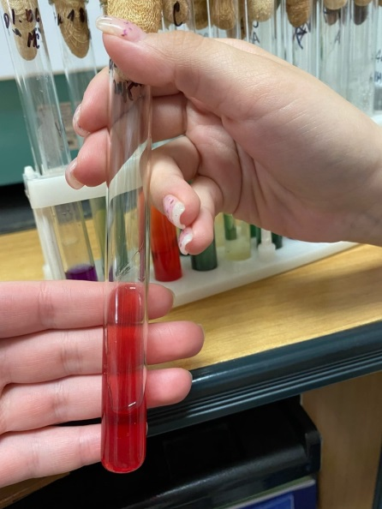
Результат на среде Клиглера.
Рис. 16 –Среда Клиглера Рис. 17 – Результат на среде Клиглера

Данный вид микроорганизмов практически не расщепляет глюкозу, не расщепляет лактозу, газа и кислоты не выделяет. Рост на поверхности наблюдается

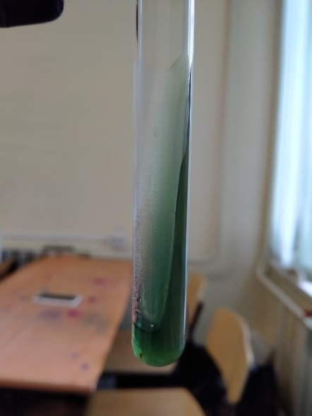
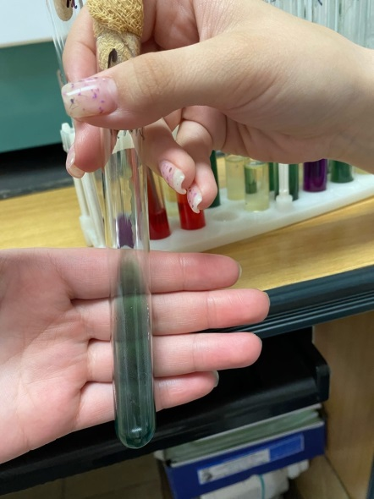
Результат на среде Симмонса.
Рис. 18 – Среда Симмонса Рис. 19 – Результат на среде Симмонса

Данный вид микроорганизмов не расщепляет соли, входящие в состав среды, и не растет на данной среде.

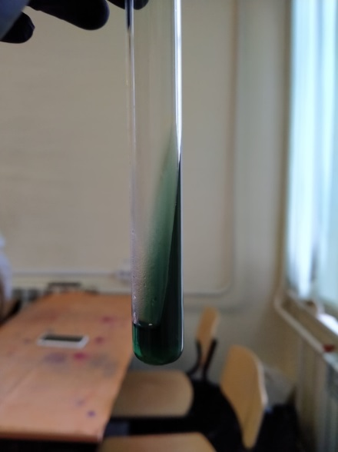
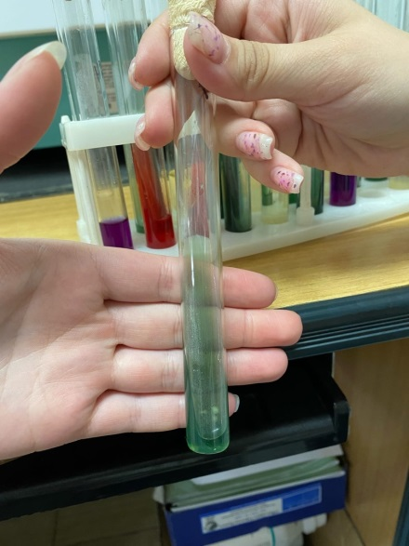
Результат на ацетатном агаре
Рис. 20 – Ацетатный агар. Рис. 21 – Результат на ацетатном агаре.
Данный вид микроорганизмов не расщепляет соли, входящие в состав среды, и не растет на данной среде.

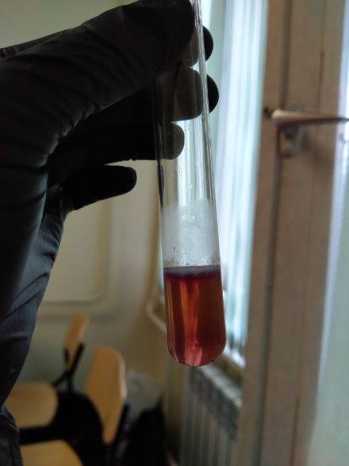
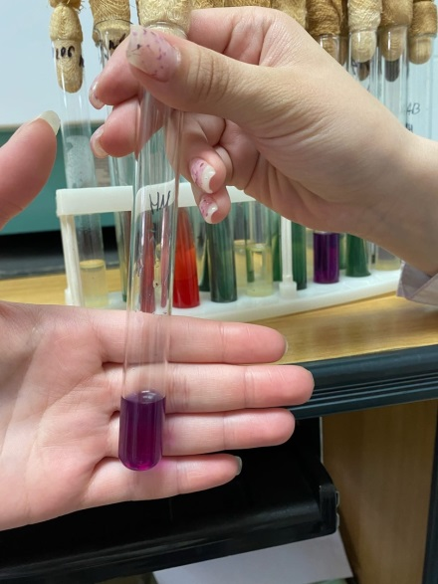
Результат на среде Гиса с маннитом.
Рис. 22 – Маннит. Рис. 23 – Результат на манните.
Окраска среды изменилась в связи с расщеплением маннита. Индикатор поменял свой цвет с фиолетового на желто-розовый. Расщепление произошло без выделения газа.

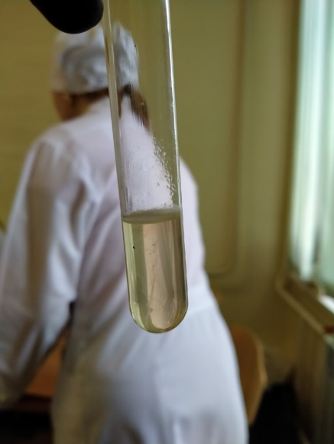
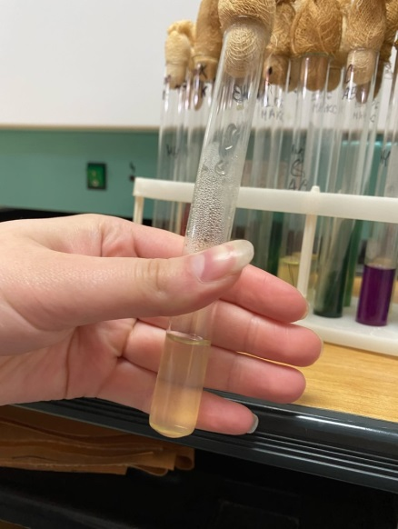
Результат на полужидком агаре.
Рис. 24 – Полужидкий агар. Рис. 25 – Результат на полужидком агаре.

Данный вид микроорганизмов не обладает подвижностью. Рост наблюдается на поверхности среды.

Таблица 3. Ферментативные свойства.
Глюкоза | Лактоза | Ацетатный | Симмонса | Маннит | Подвижность
- | - | - | - | + | Поверхностный рост

Для определения подвижности микроорганизмов был повторно сделан микропрепарат по методу «раздавленная капля». Данный вид подвижностью не обладает.
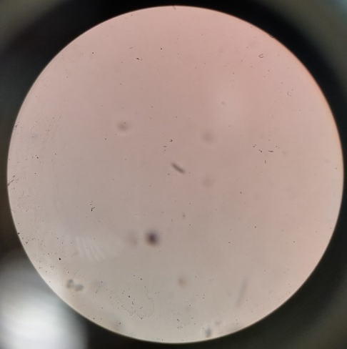
Рис. 26 – раздавленная капля

В конце дня была проведена утилизация отходов класса А и Б. Отходы класса Б проходят предстерилизационную обработку в баке с расствором «Люир хлор» 0,2% в течение 2 часов. Далее отправляются на стерилизацию в сухожаровой шкаф.

Вывод: исходя из результатов пестрого ряда, можно сделать вывод, что данный вид микроорганизмов практически не обладает ферментативной активностью. Расщепляет маннит. Подвижностью не обладает.

Общий вывод: в ходе исследования из р. Енисей в городе Дивногорск была выделена неспоровая грамположительная палочка, образующая капсулы. Мало биохимически активная, не обладающая подвижностью.

Результаты исследования микрофлоры воды из различных источников Красноярского края.

Таблица 1. Пробы воды с разных источников
Место забора воды | № пробы | ОМЧ | Колиформные бактерии | Выводы
Котлован | 1 | От 1000 | 10 | Показатель ОМЧ соответствует норме. Показатель колиформных бактерий не соответствует норме
р. Маклоковка | 2 | Сплошной рост | 50 | Показатели ОМЧ и колиформных бактерий не соответствуют норме
Колодец,п. Водораздел | 3 | Сплошной рост | Не обнаружены. | Показатель ОМЧ превышает установленные нормы
Колонка на Пашенном | 4 | Сплошной рост | Не обнаружены | Показатель ОМЧ превышает установленные нормы
Торгашенское озеро | 5 | 155 | 8 | Показатель ОМЧ соответствует норме. Показатель колиформных бактерий не соответствуют норме
р.Енисей (Центральный парк ) | 6 | 425 | Не обнаружены. | Показатели ОМЧ и колиформных бактерий соответствуют норме
р. Енисей  (г. Дивногорск ) | 7 | Сплошной рост | 60 | Показатели ОМЧ и колиформных бактерий не соответствуют норме.
р. Енисей  (о. Татышева) | 8 | 230 | 45 | Показатель ОМЧ соответствует норме. Показатель колиформных бактерий не соответствуют норме
р. Енисей  (г. Лесосибирск) | 9 | Сплошной рост | Не обнаружены | Показатель ОМЧ превышает установленные нормы

Вывод :

Микрофлора воды состоит из представителей бацилл, клостридий, кишечной палочки и грамположительные неспоровые палочки. Чаще всего встречаются представители споровой культуры.

Чистым источником воды явилась проба реки Енисей в районе Центрального парка. Наиболее загрязнена и не соответствует норма река Маклоковка и река Енисей в городе Дивногорск со стороны набережной.

Пробы питьевой воды не соответствуют установленным нормам по общему микробному числу.

ЛИСТ ЛАБОРАТОРНЫХ ИССЛЕДОВАНИЙ

Исследования. | Количество исследований по дням практики. |  |  |  |  |  | Итог  итого
 | 1 | 2 | 3 | 4 | 5 | 6
изучение нормативных документов | 1 | 1 |  |  | 1 |  | 3
прием, маркировка, регистрация биоматериала. | 1 | 1 | 1 | 1 |  |  | 4
Организация рабочего места |  | 1 | 1 | 1 | 1 |  | 4
Приготовление простых и сложных питательных сред. |  | 1 | 1 | 1 |  |  | 3
Приготовление сложных питательных сред. |  | 1 |  | 1 |  |  | 2
Посев на питательные среды |  | 1 | 1 | 1 |  |  | 3
Изучение культуральных свойств. |  |  | 1 | 1 |  |  | 2
Изучение морфологических свойств |  |  | 1 | 1 | 1 |  | 3
Определение подвижности микроорганизмов |  |  | 1 |  | 1 |  | 2
Определение спор |  |  | 1 | 1 | 1 |  | 3
Изучение биохимических свойств( сахаролитических) |  |  |  |  | 1 |  | 1
Изучение биохимических свойств(протеолитических) |  |  |  |  |  |  | 1
Утилизация отработанного материала. |  | 1 | 1 | 1 | 1 |  | 4

ОТЧЕТ ПО УЧЕБНОЙ ПРАКТИКЕ

Ф.И.О. обучающегося Семенова Мария Анатольевна

Группы 224 специальности Лабораторная диагностика
Проходившего (ей) учебную практику
с 28 мая по 3 июня 2022 г

За время прохождения практики мною выполнены следующие объемы работ:

Цифровой отчет

№ | Виды работ | Кол-во
1. | -изучение нормативных документов, регламентирующих санитарно-противоэпидемический режим в КДЛ: | 1
2. | - прием, маркировка, регистрация биоматериала.  - определение тинкториальных свойств | 6  4
3. | - приготовление питательных сред | 6
4. | - посев исследуемого материала на плотные питательные среды | 6
5. | -изучение культуральных свойств | 2
6. | -изучение морфологических и тинкториальных свойств | 2
7. | -изучение биохимических свойств | 1
8. | Учет результатов исследования. | 1
9. | проведение мероприятий по стерилизации и дезинфекции лабораторной посуды, инструментария, средств защиты;  - утилизация отработанного материала. | 5

Текстовой отчет

- Умения, которыми хорошо овладел в ходе практики:
Научилась проводить бактериологическое исследование воды, научилась брать пробы воды. Овладела следующими методиками посева: по Голду, уколом, на скошенный агар, в жидкую среду, шпателем, «газоном». Овладела методиками окраски микропрепаратов: по Бури- Гинсу, по Граму. Также овладела методикой приготовления микропрепарата раздавленная капля.

- Самостоятельная работа:
Самостоятельное проведение бактериологического исследования с момента взятия пробы до конца. Приготовление рабочего стола, приготовление сред, проведение посевов. Утилизация отходов класса А и Б.

- Помощь оказана со стороны методических и непосредственных руководителей:
Проведение инструктажа, объяснение методики посева шпателем, « газоном». Контроль правильности выполнения методик окрашивания микропрепаратов. Помощь в микрокопировании микропрепаратов. Контроль правильности ведения бактериологического исследования и ведения дневника практики.

- Замечания и предложения по прохождению практики:
Из-за того, что на учебной практике находилось сразу три подгруппы (25 человек), не хватало петель, расходных материалов (салфеток, спичек). Также из-за большого количества человек увеличилась очередь на микроскопию.
Общий руководитель практики Тюльпанова Тюльпанова О. Ю.
(подпись) (ФИО)

М.П. организации

ХАРАКТЕРИСТИКА
Семенова Мария Анатольевна
ФИО
обучающийся (ая) на _2_курсе по специальности СПО 31.02.03Лабораторная диагностика
успешно прошел (ла) учебную практику по профессиональному модулю:
ПМ.04 Проведение лабораторных микробиологических и иммунологических исследований
МДК.04.01 Теория и практика лабораторных микробиологических и иммунологических исследований
в объеме 36 часов с «28» мая 2022г. по «3» июня 2022г.
в организаци_ Медико- фармацевтический колледж______________________
наименование организации, юридический адрес
За время прохождения практики:
№ ОК/ПК | Критерии оценки | Оценка (да или нет)
ОК.1 | Демонстрирует заинтересованность профессией | Да
ОК. 2 | Регулярное ведение дневника и выполнение всех видов работ, предусмотренных программой практики. | Да
ПК.4.1 | При общении с пациентами проявляет уважение, корректность т.д. | Да
ПК4.2 | Проводит исследование биологического материала в соответствии с методикой, применяет теоретические знания для проведения исследований. | да
ПК4.3 | Грамотно и аккуратно проводит регистрацию проведенных исследований биологического материала. | Да
ПК4.4 | Проводит дезинфекцию, стерилизацию и утилизацию отработанного материала в соответствии с регламентирующими приказами. | Да
ОК.6 | Относится к медицинскому персоналу и пациентам уважительно, отзывчиво, внимательно. Отношение к окружающим бесконфликтное. | Да
ОК 7 | Проявляет самостоятельность в работе, целеустремленность, организаторские способности. | Да
ОК 9 | Способен освоить новое оборудование или методику (при ее замене). | Да
ОК 10 | Демонстрирует толерантное отношение к представителям иных культур, народов, религий. | Да
ОК.12 | Оказывает первую медицинскую помощь при порезах рук, попадании кислот ; щелочей; биологических жидкостей на кожу. | Да
ОК.13 | Аккуратно в соответствии с требованиями организовывает рабочее место | Да
ОК14 | Соблюдает санитарно-гигиенический режим, правила ОТ и противопожарной безопасности. Отсутствие вредных привычек. Участвует в мероприятиях по профилактике профессиональных заболеваний | да

«03» июня 2022 г.

Подпись непосредственного руководителя практики
Тюльпанова О.Ю./ФИО, должность
Подпись общего руководителя практики
Тюльпанова О.Ю./ФИО

